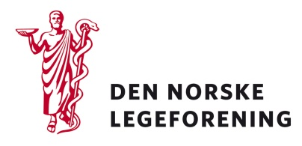

Alle yrkesforeninger

Deres ref.: Vår ref.: Dato: 17.10.17

Høring - utkast til forskrift om organisasjon, oppgaver og saksbehandling for Diskrimineringsnemnda

Legeforeningen har mottatt høring fra Barne- og likestillingsdepartementet med utkast til forskrift om Organisasjon, oppgaver og saksbehandling for Diskrimineringsnemda.

Ny lov innebærer endringer i dagens håndhevingsapparat, blant annet slik at lovhåndheveroppgavene skilles ut fra LDOs oppgaveportefølje. Ombudet blir med dette et rent pådriver- og veilederorgan på linje med Barneombudet. Det skal opprettes en ny Diskrimineringsnemnd der alle saker skal behandles i én instans. Nemnda gis myndighet til å tilkjenne oppreisning i diskrimineringssaker innenfor arbeidslivet og erstatning i enkle saksforhold. Ordningen med et faglig sekretariat for nemnda skal videreføres.

Departementet viderefører ikke en forskriftsfesting av ombudets organisasjon, oppgaver og saksbehandling. Det vises til at ombudets organisasjon og oppgaver er tilstrekkelig klargjort i ny diskrimineringsombudslov (se Prop. 80 L (2016-2017)) og at lovhåndheveroppgavene skal skilles ut fra ombudets oppgaveportefølje. Departementet har på denne bakgrunn kommet til at det ikke er behov for en forskrift som gir nærmere bestemmelser om ombudets organisasjon og oppgaver.

Les mer på departementets nettsider:
https://www.regjeringen.no/no/dokumenter/horing---utkast-til-forskrift-om-organisasjon-oppgaver-og-saksbehandling-for-diskrimineringsnemndany-side/id2573924/?utm_source=www.regjeringen.no&utm_medium=epost&utm_campaign=H%C3%B8ringer-10.10.2017
Dersom høringen virker relevant, bes det om at innspill sendes til Legeforeningen innen
26. oktober 2017. Det bes om at innspillene lastes opp direkte på Legeforeningens nettsider.
Høringen finnes på Legeforeningen.no under Høringer

Med hilsen
Den norske legeforening

Ingvild Bjørgo Berg
Helsepolitisk rådgiver

